Prova scritta di Fisica Generale I Ing. Elettronica e Telecomunicazioni 11/01/2019

Esercizio 1
Un corpo di massa $m$, assimilabile ad un punto materiale (e mostrato in figura come un piccolo blocco quadrato), è appoggiato ad una molla di costante elastica $k$ e lunghezza di riposo $L_{0}$. La molla all’altro estremo è fissata ad un muro ed è inizialmente completamente compressa (Figura 1.a). Ad un certo istante il corpo di massa $m$ viene lasciato libero ed inizia a muoversi sotto l’azione della forza della molla, verso una sbarretta di lunghezza $d$ e massa $M$ che si trova in quiete appesa ad un perno P. La distanza tra la sbarretta ed il corpo di massa $m$ è maggiore della lunghezza di riposo della molla. La superficie orizzontale è liscia.

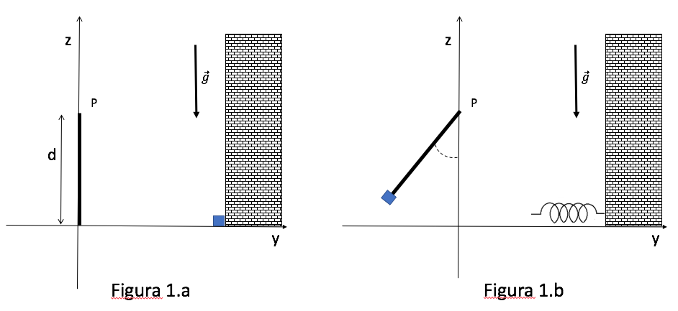

1) Determinare la lunghezza della molla nel momento in cui viene perso il contatto tra la massa m e la molla e la velocità del corpo di massa $m$ in questo istante.
2) Il corpo di massa$m$ urta la sbarretta rimanendoci attaccato (Figura 1.b) e sbarretta e massa iniziano a ruotare intorno al perno (P). Indicare, motivando la spiegazione, se durante l’urto quantità di moto, energia meccanica e momento angolare per i sistemi: $m$, $M$ e $M+m$ si conservano. Calcolare inoltre la velocità angolare del sistema $M+m$ subito dopo l’urto.
3) Calcolare l’angolo massimo raggiunto dal sistema rispetto alla verticale nel moto successivo all’urto.
4) Calcolare l’impulso della reazione del perno durante l’urto e motivare qualitativamente il verso dell’impulso.

Esercizio 2
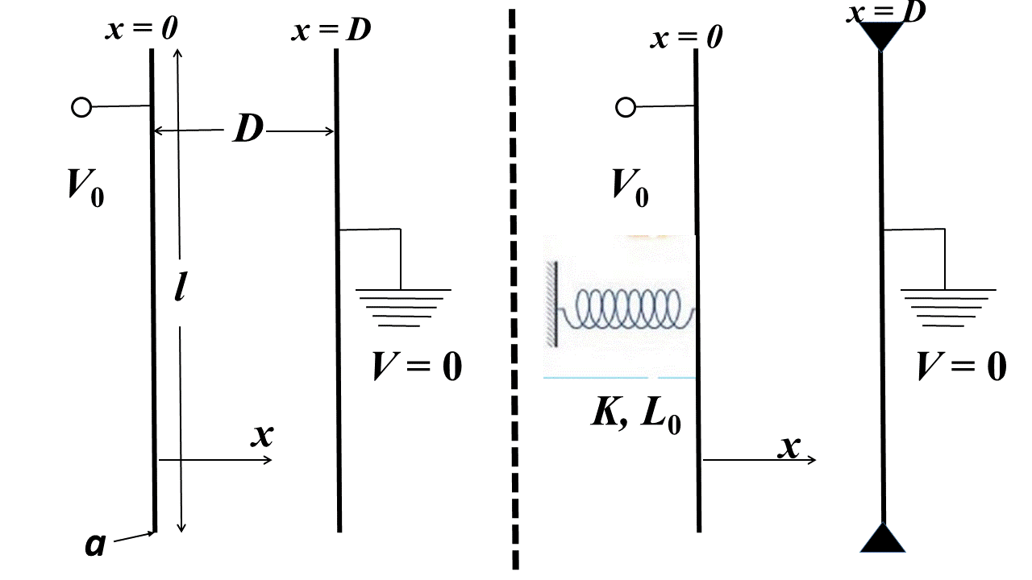
Una linea di trasmissione bifilare è un sistema composto da due sottilissimi conduttori cilindrici, rigidi e paralleli, di raggio $a$ e lunghezza $l≫a$. La distanza fra gli assi dei due cilindri è $D$, con $D≪l$. Per il calcolo dei campi elettrici i due cilindri possono essere trattati come infiniti. Uno dei due conduttori è tenuto ad un potenziale positivo $V_{0}$, mentre l’altro è collegato verso terra, come nella Figura in alto. A causa del lavoro compiuto dal generatore i due cilindri si caricano con densità lineari di carica eguali ed opposte, $+λ$ e $-λ$. Si supponga per tutto l’esercizio che le densità di carica sui conduttori si mantengano uniformi.
1) Facendo riferimento alla Figura in alto si determini il campo elettrico nel piano dei conduttori in funzione della coordinata $x$ nelle regioni: a) interne ai due cilindri, b) compresa fra essi, c) a sinistra del cilindro collegato a $V_{0}$ e d) a destra del cilindro collegato a terra. L’origine dell’asse $x$ è al centro del conduttore collegato a $V_{0}$ e l’asse $x$ punta verso destra.
2) Si determini la relazione fra la densità di carica $λ$ e la differenza di potenziale $V_{0}$ fra i due cilindri.
3) Si determini la capacità del sistema per unità di lunghezza dei conduttori (cioè il rapporto fra la capacità e la lunghezza $l$) e la forza elettrostatica sul cilindro collegato a $V_{0}$ dovuto all’altro cilindro. Per la seconda parte di questa domanda e per la successiva si assuma uniforme il campo elettrico prodotto da ciascun conduttore in tutto lo spazio occupato dall’altro ed eguale al valore che si ottiene considerando la distanza fra gli assi dei due conduttori.
4) I due conduttori sono inizialmente bloccati a distanza $D$ da vincoli meccanici. Successivamente il conduttore collegato al potenziale $V_{0}$ viene lasciato libero di scorrere lungo l’asse $x$ senza attrito, mantenendosi parallelo all’altro. Per limitare questo movimento ed evitare che i due cilindri giungano a contatto il conduttore a potenziale $V_{0}$è collegato ad una molla di costante elastica $k$ e lunghezza a riposo $L_{0}$, come nella Figura in basso. Prima che fra i conduttori venga applicata la differenza di potenziale la molla è a riposo, cioè il suo allungamento è nullo. Si determini la condizione sull’allungamento della molla che consente di mantenere il conduttore in equilibrio dopo l’applicazione della differenza di potenziale (si ricordi che $x$ è misurata dal centro del cilindro a potenziale $V_{0}$prima di rimuovere il vincolo meccanico).
Nota: “determinare la condizione sull’allungamento della molla” non significa “trovare l’allungamento della molla”, ma scrivere l’equazione che lega quest’allungamento alle altre variabili del sistema.

